Pinocchio Chú bé người gỗ Pinocchio /

HOWARTH DANIEL, ARIANNACANDELL. H:KimĐồng, 2020. -36tr.; 21cm.21cm.

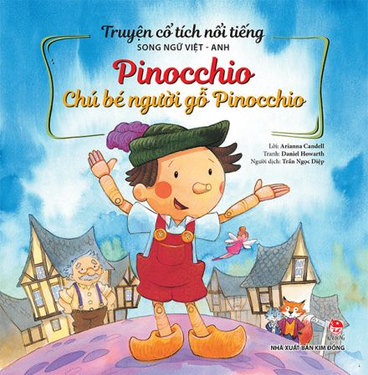

Pinocchio là một chú bé người gỗ do bác thợ mộc Gepetto tạo ra. Chú bé gỗ lười biếng, ham chơi, hay nói dối nên luôn làm phiền lòng cha và những người yêu quý mình. Trải qua một cuộc phiêu lưu thật dài và nguy hiểm, Pinocchio đã nhận ra những thói xấu của mình và quyết tâm sửa đổi. Cô tiên vàng đã dành cho cậu một phần thưởng xứng đáng: Trở thành một con người thực sự.

ĐV 18

Pch